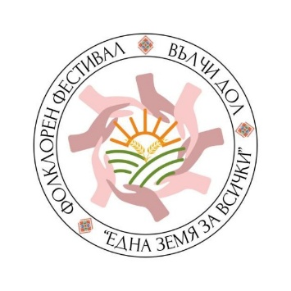
З А Я В К А
ФОЛКЛОРЕН ФЕСТИВАЛ
„ЕДНА ЗЕМЯ ЗА ВСИЧКИ“
Име:…………………………………………………………………………………………………………………………
Представител на:…………………………………………………………………………………………………
Ръководител:…………………………………………………………………………………………………………
Представител на:………………………………………………………………………………………………….
Адрес................................................................................................................................................
Лице за контакти....................................................................................................................
Телефон..................................................... email………………………………………………………………..………..

Наименования на изпълненията по категории:

Категория: Индивидуално народно пеене:
6-18 години
1………………………………………………………………………………
2………………………………………………………………………………

Категория: Индивидуално народно пеене:
над 18 години
1…………………………………………………………………………….
2…………………………………………………………………………….

Категория: Групово народно пеене:
6-18 години
1………………………………………………………………………………
2………………………………………………………………………………

Категория: Групово народно пеене:
над 18 години
1…………………………………………………………………………..….
2…………………………………………………………………………..….

Категория: Народни танци:
6-18 години
1………………………………………………………………………………
2………………………………………………………………………………

Категория: Народни танци:
над 18 години
1…………………………………………………………………………….
2…………………………………………………………………………….

Категория: Народни инструменти:
6-18 години
1………………………………………………………………………………
2………………………………………………………………………………

Категория: Народни инструменти:
над 18 години
1…………………………………………………………………………….
2…………………………………………………………………………….

Категория: Фолклорни обреди и обичаи:
6-18 години
1………………………………………………………………………………
2………………………………………………………………………………

Категория: Фолклорни обреди и обичаи:
над 18 години
1…………………………………………………………………………….
2…………………………………………………………………………….

Най- млад участник/име,фамилия,възраст/…………………………………………………………………..…..
Най-възрастен участник/име,фамилия,възраст/……………………………………………………………….
Моля, попълвайте точно категорията и възрастовата група!
Важно! ЩЕ УЧАСТВАМ В ДЕФИЛЕ:
ДА НЕ
Важно! Организаторите могат да откажат приемане на заявки, дори да не е изтекъл крайният срок, поради запълване на времетраенето за участия!

Краен срок за подаване на заявка за участие - 10.08.2026 г.

Лица за контакт: Община Вълчи дол
Таня Ангелова 0877 62 05 83
sekretar@valchidol.bg
Гергана Димитрова 0899 82 80 83

